TÝDENNÍ PLÁN POUTNÍKŮ
TŘÍDY 5. A

1. TÝDEN  OD 1. 9. DO 5. 9. 2020 | CO MĚ tento týden ČEKÁ | MÉ POVINNOSTI  A DOPORUČENÍ | JAK SE HODNOTÍM
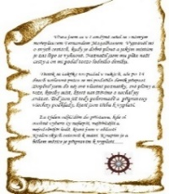  ČESKÝ JAZYK  ČTENÍ  TVOŘIVÉ PSANÍ | Seznámím se s novým  Deníkem Poutníka.  Přečtu si práva a povinnosti žáka  školy (str. 5, 6, 7).  Vyprávím zážitky z prázdnin.  Prohlédnu si novou učebnici a PS. | Vyplním si čitelně v deníku str. 1 a podepíši práva  a povinnosti žáka str. 7.  Obalím si Deník, učebnici, pracovní sešit a sešit.
MATEMATIKA  INFORMATIKA | Prohlédnu si novou učebnici.  Naučím se pracovat s prostředím Školy Online. | Obalím si pracovní učebnici.
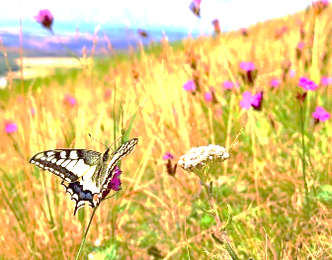  PŘÍRODNÍ VĚDY | Seznamuji spolužáky s místy, která jsem o prázdninách navštívil/a.  Ukazuji místa na mapě. | Obalím si učebnici a PS.
SPOLEČENSKÉ VĚDY | Seznamuji spolužáky s místy, která souvisí s naší historií.  Vyprávím o tom, co zajímavého jsem se dozvěděl/a. | Obalím si učebnici a PS.
VÝCHOVY | TV Hrajeme hry venku  VV Vytvořím si cedulku na skříňku  PČ Tvoříme cedulky na dveře  HV Zpíváme písničky z táborů  OSV Tvoříme třídní pravidla | Donesu věci na TV (ven i do tělocvičny), kufřík s výtvarnými potřebami, ramínko do skříňky, pokud je třeba i zámek s klíči.
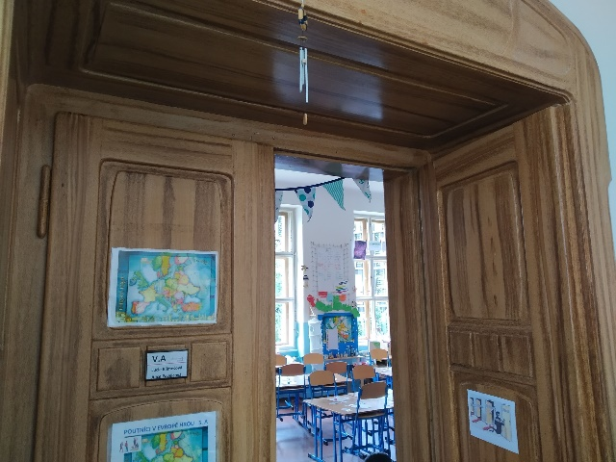
Milí Poutníci a milí rodiče, vítám Vás na našem společném putování školním rokem, posledním na prvním stupni.
Přeji nám všem příjemnou a klidnou cestu, kterou doufám projdeme bez karambolů a vše společnými silami zvládneme tak, jak bude třeba.
Na společné setkání s rodiči se budu těšit v pondělí 6. 9. od 17:00 hodin v naší třídě, kde si řekneme, co nás čeká a jaké finance si domluvíme do třídního fondu (ze kterého se zaplatí pracovní sešity, sešity, výtvarné potřeby, potřeby do třídy, a podobně …. ).
Škola má webové stránky www.smysluplnaskola.cz a třída 5. A tam má též svůj prostor, kam budeme vkládat důležité informace týkající se dění ve třídě.
Důležité jsou také stránky www.skolaonline.cz , kde najdete docházku, rozvrh, změny v rozvrhu a hodnocení.

Krásný zbytek týden všem. Lucka a Alice

